今日动态（2024.9.13）
一、晨间来园
今天来园24位小朋友。现在除了张子安小朋友其他小朋友都能开心来园哦！希望张子安小朋友也能加油尽快适应幼儿园生活。
二、户外活动
今天户外我们玩了综合游戏。
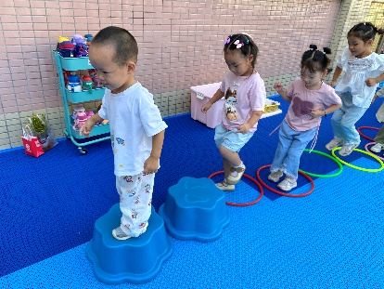 | 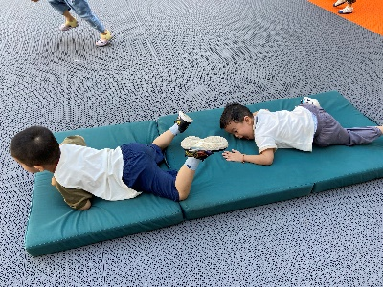 | 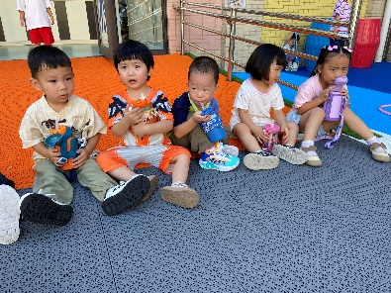
二、集体活动
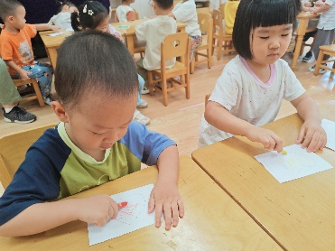 | 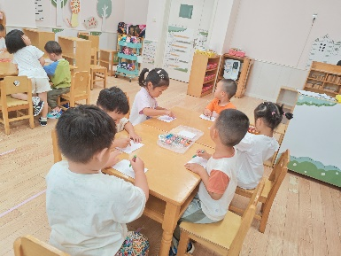 | 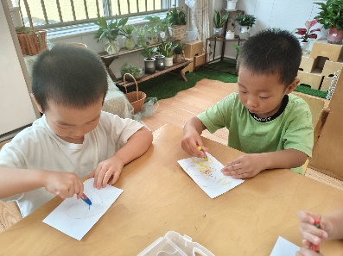
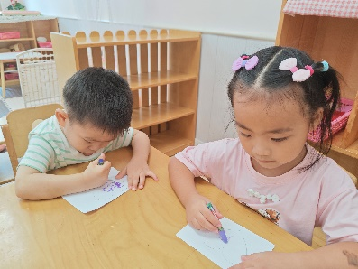 | 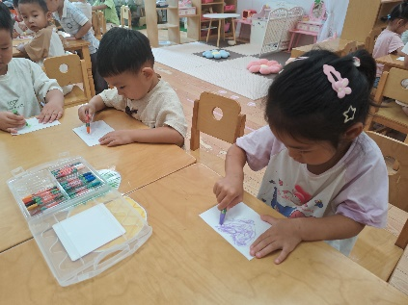
神奇的画笔是一节让幼儿认识蜡笔的活动,蜡笔色彩鲜艳,画在纸上可以变成各种各样有颜色的图案，是孩子画画经常用到的工具。本次活动主要通过给孩子一个颜色视觉的冲击,引起他们对蜡笔和绘画的兴趣，从介绍蜡笔宝宝的不同和作用让他们认识蜡笔、了解学习用蜡笔作画的方法，并且喜欢上蜡笔，从而建立初步的绘画常规。在活动中王辰宇、许一诺、王言澈、吴锐、李永澄、何姝缘、黄绾一、李子姝、刘悠然、王思瑜、张子曾、曹云汐、黄一蘅、阮钦禾、顾玥小朋友能够端正坐姿，积极举手发言。 希望周辰宇、陈泽鑫、姚景珩、仲天宸、龚铭恩小朋友能够在小椅子上坐好认真学本领哦！
三、午餐
今天午餐吃的是红薯饭、东坡肉、白菜炒豆皮、罗宋汤。饭菜汤全部吃完的小朋友有：苏梓渊、仲天宸、陈泽鑫、吴锐、李子姝、张子曾、黄一蘅、顾玥。小朋友们吃饭时要注意靠近桌子妈妈，一手扶好碗哦，这样饭菜就不容易掉在桌子上啦！
四、午睡
今天在12：40前睡着的小朋友有：苏梓渊、张子安、陈泽鑫、姚景珩、龚铭恩、许一诺、王言澈、吴锐、李永澄、何姝缘、张子曾、黄一蘅、阮钦禾、顾玥； 1：10前睡着的小朋友有：周辰宇、王辰宇、黄绾一、李梓宸、王思瑜、曹云汐。希望仲天宸小朋友也能养成午睡的习惯，这样会更容易长高哦！

